정보기술연구소
Agile 방법론
Version 1.0

Issue Date: 2018/10/10

KCC정보통신

김 지 영

목차
내용
1. Agile이 나온 배경 3
2. Agile 방법론 4
3. 장점&단점 4
4. Jira Scrum Board 적용법 5
5. Jira Kanban Board 적용법 14
6. Scrum, Kanban 차이점 18
7. 내 생각 19
8. 출처 20

Agile이 나온 배경
Agile방법론 도입
- 소프트웨어 개발환경 변화
90년대 이후 소프트웨어 분야가 넓어지고 사용자들이 일반 대중들로 바뀌었다. 또한, 비즈니스 사이클이 짧아져서 개발 생산성의 효율을 높일 필요가 있었다.
- 기존 방법론의 한계
빠른 변화에 대응하며 결과물의 배포 시기가 중요해 졌지만, 문서와 절차 위주의 기존 방법론(폭포수 개발 모델 등)들로는 빠른 변화에 대응하기 어려웠다.
*폭포수 개발 방법론 : 분석, 설계 개발/구현, 테스트 단계를 순차적으로 진행하는 절차적 프로그래밍 기법이다.
*폭포수 개발 특징
- 소프트웨어 개발을 단계적, 순차적으로 수행하는 절차적 프로그래밍 기법이다.
- 이전 단계가 완벽하게 끝나야 다음 단계로 넘어갈 수 있다.
- 하향 접근(Top-down) 방식이다.
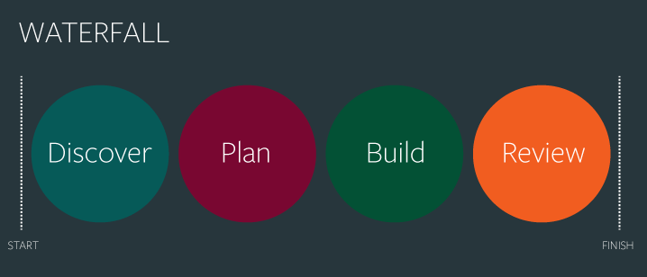
[그림1]폭포수 모델
출처 : http://flearning-blog.tistory.com/233
*폭포수 개발 문제점
- 병행 작업이 안된다.
- 피드백에 대한 반복 단계가 어렵다.
- 테스트 단계에서 발견된 중요 결함에 대한 대응이 어렵다.
- 고객 요구사항에 대한 상세한 반영이 어렵다.
- 충분한 테스트를 할 수 없어 소프트웨어 품질이 하락했다.
이러한 기존 방법론의 문제점들을 보완하고 프로젝트를 수행함에 있어 불명확하고 변화하는 사용자의 요구사항에 대응하고 더 나은 의사소통과 지속적인 변화 관리 그리고 우선순위에 따른 중요한 업무 수행을 위해 애자일 방법론이 정의 되었다.

Agile 방법론
계획을 통해서 주도해 나갔던 과거의 방법론과는 다르게 앞을 예측하며 개발하지 않고, 일정한 주기를 가지고 끊임없이 프로토 타입을 만들어내며 그때 그때 필요한 요구를 더하고 수정하여 하나의 커다란 소프트웨어를 개발해 나가는 적응형 개발 방법(adaptive style) 이라고 할 수 있다.
Less document-oriented, Code-oriented, 문서 중심 개발방법이 아닌 실직적인 코딩을 통한 방법론이다.
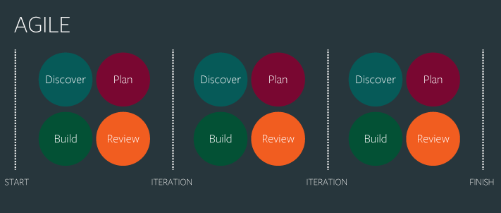
[그림2] Agile 방법론
출처 : http://flearning-blog.tistory.com/233

장점&단점
장점
- 프로젝트 진행 중간 중간에 필요한 요소들을 바꿀 수 있다.
- 시작할 때 프로젝트를 정확하게 규정하지 않아도 된다.
- 점진적으로 테스트되기 때문에 초기에 버그를 발견할 수 있다.
- 반복적인 일과 경험에 의거한 피드백을 통해서 예측 불가능한 일에 대응할 수 있도록 도와준다.
- 일정한 주기를 통해 계속적으로 모든 측면을 재검토 할 수 있다.
- 사용자의 요구사항에 더 잘 대응할 수 있다.
단점
- 특성상 지속적이고 밀접한 커뮤니케이션이 중요하기 때문에 팀원의 수가 많아질 수 없다.
- 스크럼 미팅, 2주 단위 스프린트 후 릴리즈, 릴리즈 후 회고 등 애자일 방법론에는 많은 시간과 노력이 필요하다.
- 능동적이고 주체적이지 않은 사람에게는 힘들 수 있다.

Jira Scrum Board 적용법
스크럼?
스크럼은 애자일 소프트웨어 공학중 하나로, 단순함과 융통성 때문에 가장 인기있는 방법론이다.
경험에 의거한 피드백, 팀의 자주적인 관리, 짧은 반복을 통해서 적합한 제품 테스트에 중점을 두는 개발 방법론이다.
스크럼 특성
- 특정 언어에 의존적이지 않고, 넓은 응용 범위의 개발 기법이다.
- 솔루션에 포함할 기능/개선점에 대한 우선 순위를 부여한다.
- 개발 주기는 1~6주 정도로 조절하고 개발 주기마다 실제 동작할 수 있는 결과를 만든다.
- 개발 주기마다 적용할 기능이나 개선에 대한 목록을 만든다.
- 스프린트의 목표를 한번 설정하면, 모든 추가사항이나 변경사항들은 다음 스프린트까지 미뤄져야 한다.
- Product Owner, Scrum Master 직책(역할)이 정의되어있다.
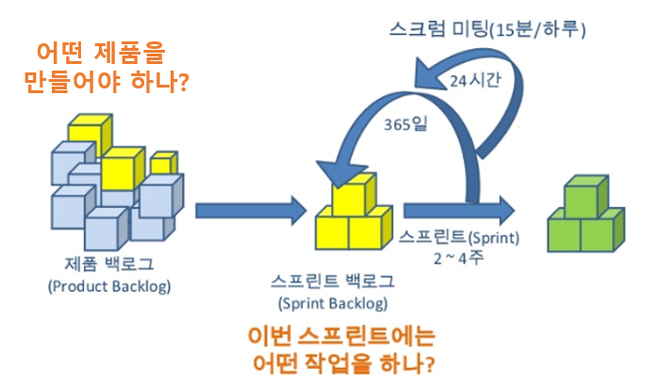
[그림3]Scrum 방법론
출처 : https://www.slideshare.net/BrandonK/agile-scrum?next_slideshow=1
*제품 책임자(Product Owner) : 스프린트 목표와 백로그등의 결정에 있어 중심이 되는 상위 관리자로, 고객과 관리자, 팀원들과 함께 모여서 목표를 정한다.
*스크럼 마스터(Scrum Master) : 프로젝트 관리자로서, 팀원들을 코칭하고 프로젝트의 문제상황을 해결하는 역할을 한다.
스프린트?
- 1~6주 범위 내에서 특정 기간을 선정한다.
- 일반적으로 2주 또는 4주를 많이 사용한다.
- 스프린트 기간동안은 분석, 설계, 코딩 그리고 테스트와 배포까지의 모든 과정을 포함한다.
- 스프린트는 각각 측정 가능하고 특정한, 개발 목표를 가져야 한다.

스크럼 프로세스 개요
*Jira 이슈타입
EPIC : 스토리의 집합
STORY : 사용자 중심의 기능 목록
CHORE : 사용자 기능 중심이 아닌, 기술적인 테스크. 사용자와 관련되지 않는 기능들.
ISSUE : 메니져가 관리하는 이슈
BUG : 버그, 결함. 테스트 엔지니어에 의해서 테스팅 되고, 버그로 리포팅된 타입
SUB-TASK : 테스크들의 서브 테스크. 부작업
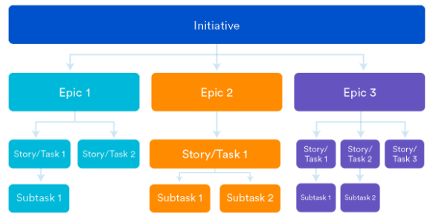
[그림4] 이슈 타입 구조
출처 : https://www.atlassian.com/agile/project-management/epics-stories-themes

- 프로젝트 생성
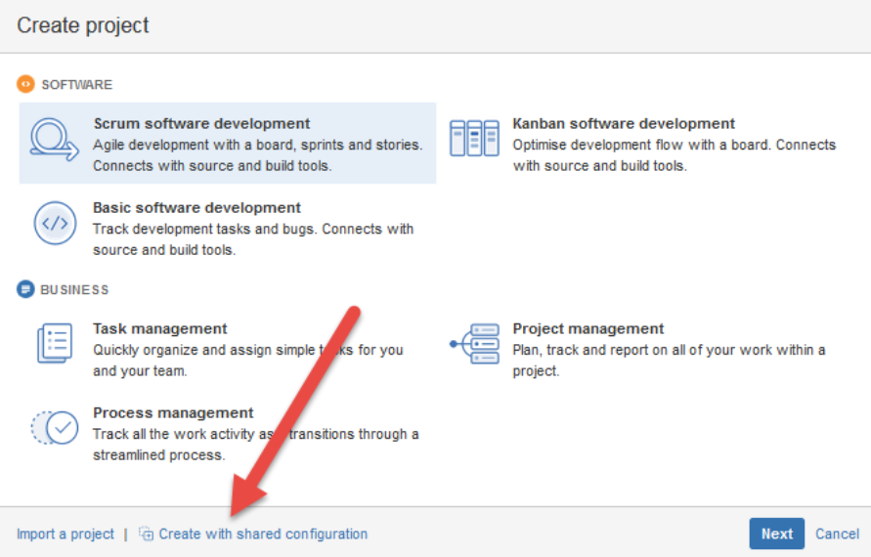
[그림 5] 프로젝트 생성
출처 : https://alshlgan.org/jira-project-templates/jira-proj-photography-gallery-sites-jira-project-templates/

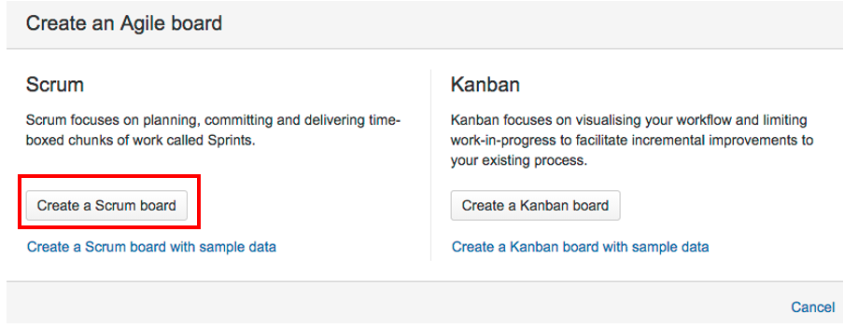
[그림 6] scrum board 생성
출처 : https://www.360logica.com/blog/how-to-use-boards-to-work-with-issues-in-jira/
- Backlog 생성
Product BackLog
- 팀의 모든 작업을 백로그에 포함하도록 한다.
- 모든 프로젝트 멤버, 이해관계자가 쉽게 확인할 수 있도록 가시화 한다.
- 백로그별로 상대적인 우선 순위에 따라 정렬한다.
- 새로운 백로그가 추가되거나, 새로운 상황이 발생한 경우 우선순위를 재조정한다. .
2-1) EPIC(Story의 집합 : 사용자 입장) 등록
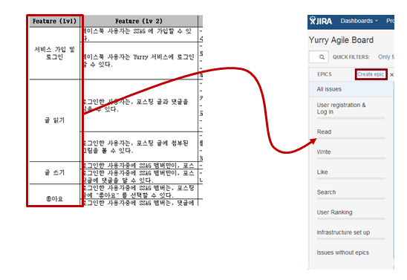
[그림 7] EPIC 등록
출처 : http://bcho.tistory.com/826
2-2) ISSUE(개발자 입장) 등록 및 맵핑
- 3.1. Issue 생성
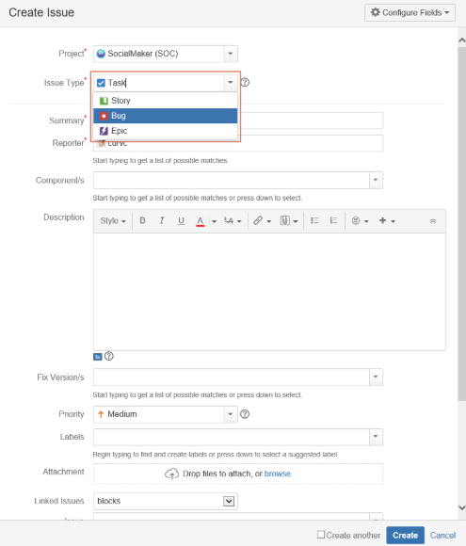
[그림 8] Issue 생성화면
출처 : http://pseg.or.kr/pseg/index.php?mid=atlassian&document_srl=6824&listStyle=viewer
* Priority 등록
Blocker : 해결되지 않으면 프로젝트가 진행될 수 없는 경우
Critical : 프로젝트 진행은 가능하지만 해결하지 않으면 정상적인 서비스 개발이 어려운 경우
Major : 꼭 개발을 해야하는 경우
Minor : 개발은 해야 하나 없어도 상관 없는 경우
Trivial : 있으나 없으나 크게 상관 없는 경우

- Epic에 등록한 Issue 맵핑
Issue들을 Epic과 맵핑시킨다.
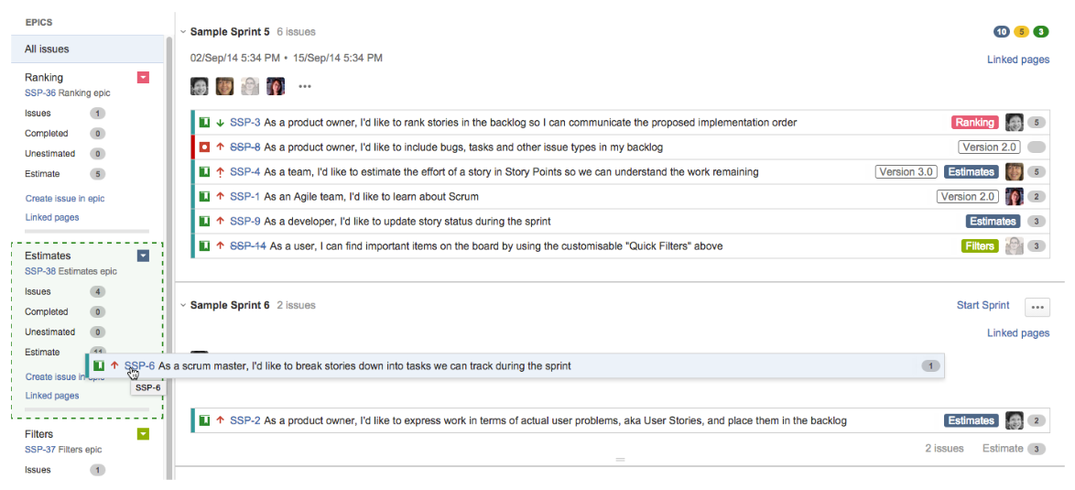
[그림 9] Issue Epic에 맵핑
출처 : http://bcho.tistory.com/826
Sprint Planning
- 스프린트 목표를 정한다.
- 제품 백로그 우선순위가 높은 것부터 순차적으로 스프린트 기간동안 완성할 수 있는 작업들의 크기와 수를 예측하여 정한다.
- 스프린트가 끝날 때 어떤 결과물을 내놓을 것인지에 대한 현실적인 목표를 정한다.
- Sprint 생성 및 Issue 맵핑
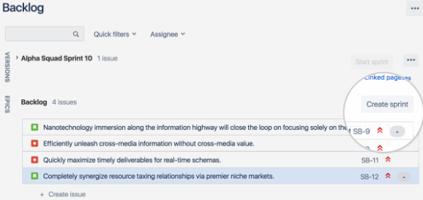
[그림 10]Sprint 생성
출처 : https://www.atlassian.com/agile/tutorials/sprints
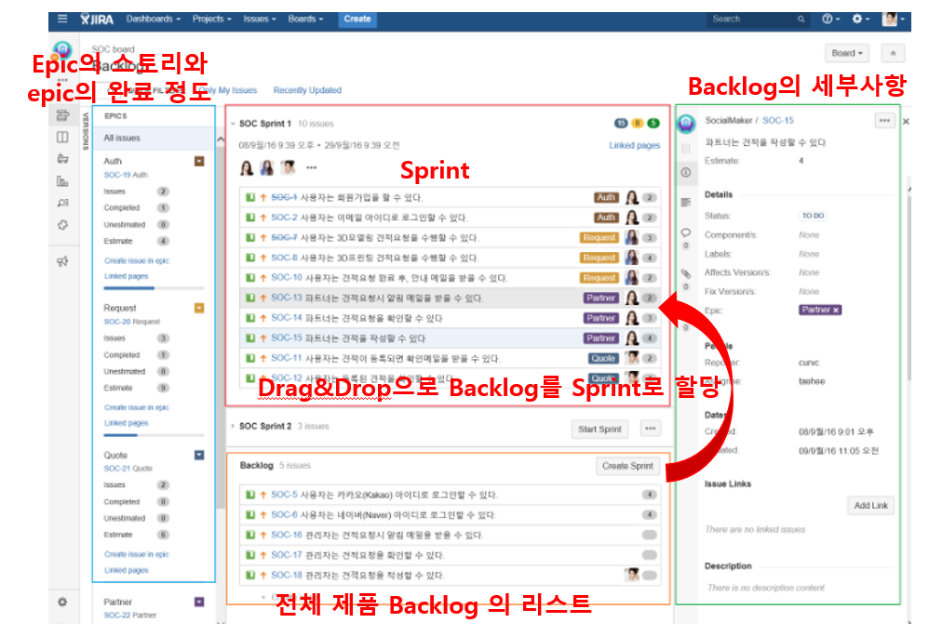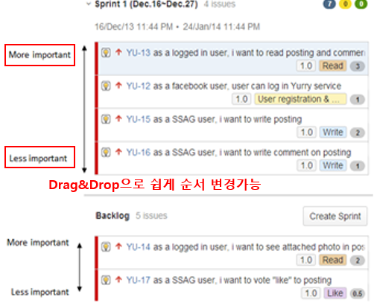
[그림 11] Sprint에 Issue 할당
출처 : http://pseg.or.kr/pseg/index.php?mid=atlassian&document_srl=6824&listStyle=viewer

- 이슈에 담당자 지정
- 이슈 구현에 필요한 Sub Task가 있으면 정의한다.
- 해당 Issue나 Sub Task에 담당자를 정한다.

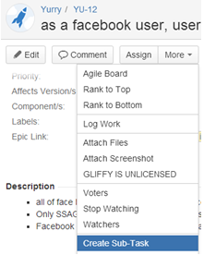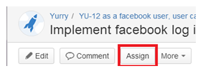
[그림 12]할당된 Issue들에 Subtask등록 및 담당자 할당
출처 : http://bcho.tistory.com/826

- 스토리 포인트 부여(추정단계)
*스토리 포인트 : 개발에 걸리는 시간 또는 난이도 등을 지정하는 것.
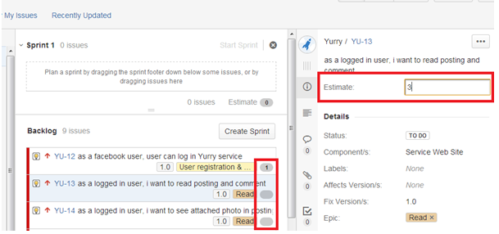
[그림 13] Issue에 스토리 포인트 부여
출처 : http://bcho.tistory.com/826
On Sprint
- Sprint 기간동안 방해받지 않고 스프린트 목표에만 집중할 수 있다.
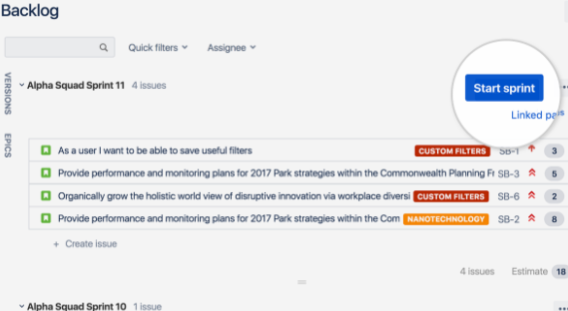
[그림 14]Sprint 시작
출처 : https://www.atlassian.com/agile/tutorials/sprints
- Daily Scrum
- 매일 정해진 시간에 15분 이하로 하는 짧은 회의이다.
- 각자 한 업무와 장애 요소에 대해 말한다.
- 매일매일 진행상황을 공유하여 장애물을 즉각 확인하고 대처할 수 있다.
- JQL(Jira Query Language)을 사용하여 자신에게 지정된 이슈 또는 현재 중요한 사항을 빠르고 정확하게 검색할 수 있다.
- Issue 상태 업데이트
- 작업을 시작하면, ‘To-Do’에서 ‘In Progress’로 변경한다. 작업이 끝나면 Done으로 옮겨준다.
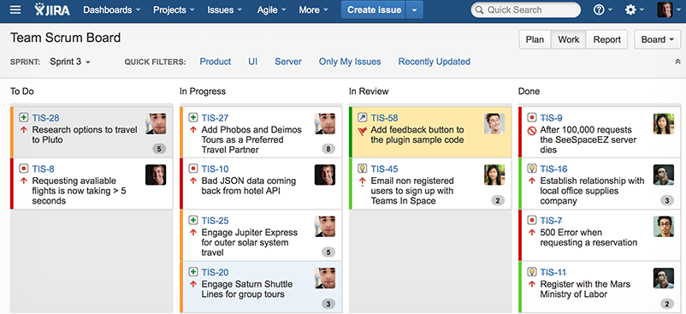
[그림 15] Jira Scrum board
출처 : https://pm.stackexchange.com/questions/16136/how-can-i-create-custom-issue-filter-equivalent-to-agile-board-column

- Comment를 이용한 진행 상태 추가
- Jira에 각 Issue는 comment를 달 수 있는 기능이 있어, 해당 Issue를 해결하는 데 필요한 내용들과 해결하기 위해 다른 사람들과 커뮤니케이션 했던 것들을 써 놓으면 다음에 비슷한 Issue를 해결할 때 참고할 수 있다.
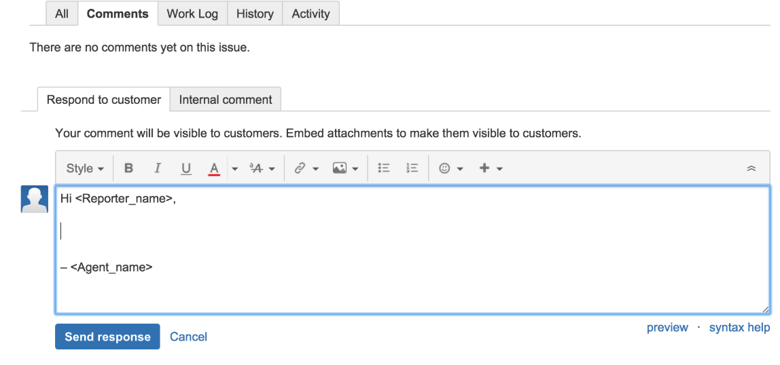
[그림 16]Comment등록 화면
출처 : http://parallel-welten.info/live/suggestions/format-jira-comments/
- 작업 트래킹
- Jira Dashboard를 이용하여 작업의 진척률을 쉽게 파악할 수 있다.
- Jira Workflow를 이용하여 작업의 흐름을 쉽게 파악할 수 있다.
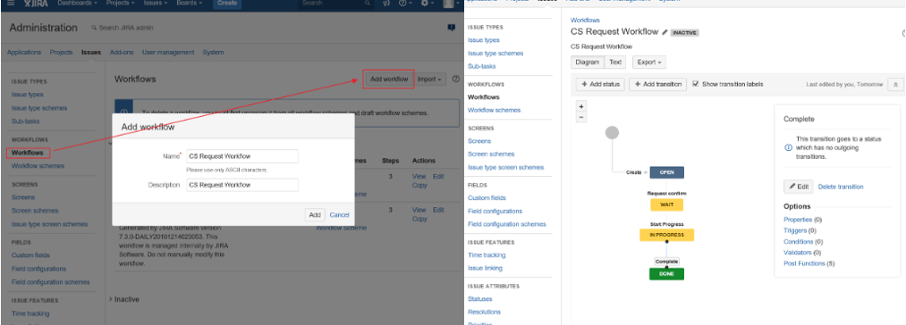
[그림17]Jira Workflow 생성
출처 : https://confluence.curvc.com/pages/viewpage.action?pageId=4358569
- 버전관리 시스템(VCS : Version Control System)과 연동하여 Issue별로 코드 변경 추적이 가능하다.
- Jira에서는 Issue들의 개발 내용이 어느 소스 코드에 반영되었는지까지 추적할 수 있는 기능을 제공한다.
- Git 에 commit 할때 해당 Issue 번호를 넣어서 commit을 하게되면 아래와 같이 해당 Issue에 관련된 소스코드 변경 부분을 Jira에서 링크로 코드 변경 부분을 보여준다.
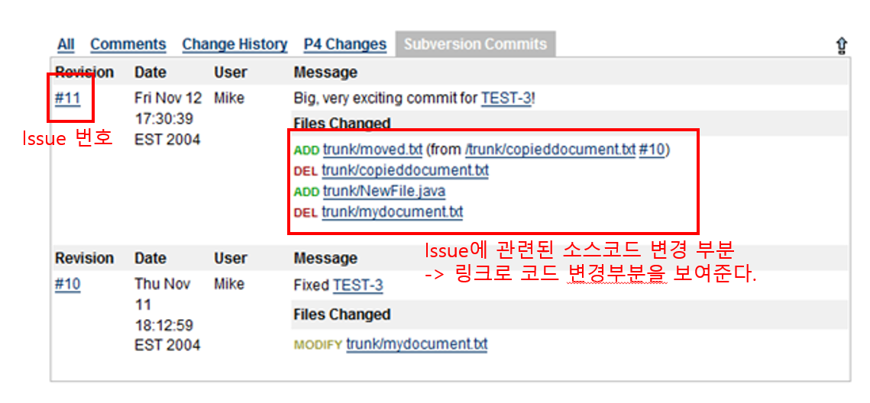
[그림 18] Issue 코드 변경 추적
출처 : http://bcho.tistory.com/826
Sprint 종료
- 스프린트를 종료하였을 때 완료하지 못한 Issue들은 자동으로 Backlog로 내려간다.
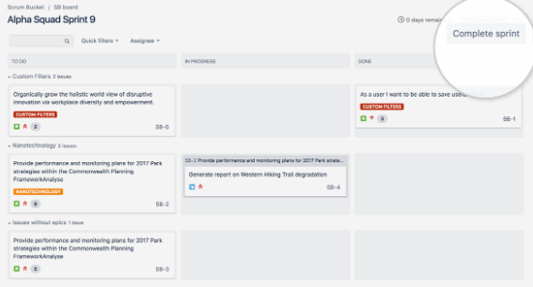
[그림 19] Sprint 종료
출처 : https://www.atlassian.com/agile/tutorials/sprints
Review
- 스프린트 목표를 달성했는지 작업 진행과 결과물을 확인하는 회의이다.
- 완료된 백로그, 완료되지 않은 백로그에 대해 설명한다.
- Jira의 Dashboard를 이용하면 쉽게 파악할 수 있다.
- 스프린트 번다운 차트를 이용하면 팀원 모두가 프로젝트의 진행상황을 쉽게 이해할 수 있다.
- 스프린트 동안 작업한 결과를 참석자들에게 데모하고 피드백을 받는다.
- 스프린트 리뷰의 결과를 다음 스프린트의 계획에 반영한다.
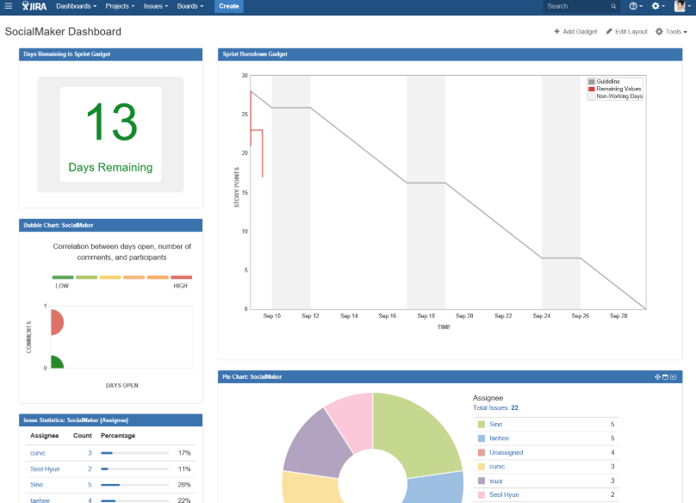
[그림 20]JIRA Dashboard
출처 : http://pseg.or.kr/pseg/atlassian/6824
*Burn Down Chart : 남은 업무 대비 시간에 대한 그래픽 표현이다. 파란선은 계획에 따른 남은 건수, 빨간선은 실제로 남은 건수, 가로축은 주로 스프린트 1회분을 나타낸다.
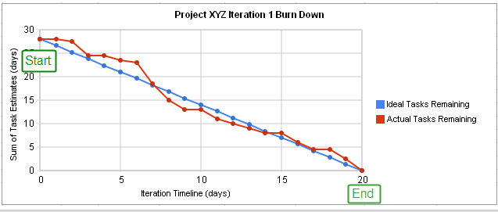
[그림 21] Burndown chart
출처 : https://zetawiki.com/wiki/%EB%B2%88%EB%8B%A4%EC%9A%B4_%EC%B0%A8%ED%8A%B8

Retrospective
- 지난 스프린트가 어떻게 진행되었는지 여러 측면에서(사람, 도구, 프로세스 등) 검토한다.
- 잘 된것들, 개선의 여지가 있는 주요 항목들을 알아내고 순위화한다.
- 다음 스프린트 기간동안 무엇을 개선할 수 있을지 계획한다.

Jira Kanban Board 적용법
칸반?
개발자들에게 과도한 부하를 주지 않으면서 적시에 상품을 출시하도록 하는 개발 방법이다. 각 프로세스마다 이슈들을 표시해 전 프로세스 또는 다음 프로세스와의 연속적인 흐름을 유기적으로, 시각적으로 만들어 전체 프로세스를 유연하게 만든다. 이슈가 칸반을 의미하며 카드라고도 부른다.
*유기적 : 생물체처럼 전체를 구성하고 있는 각 부분이 서로 밀접하게 관련을 가지고 있어서 떼어낼 수 없는 것.
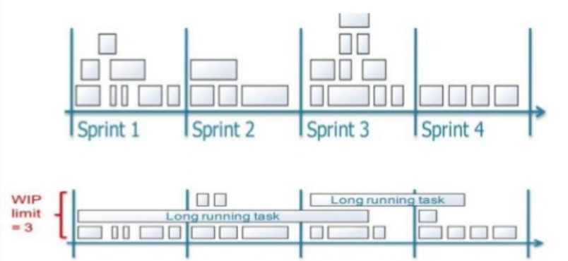
[그림22] 칸반
칸반 특성
- 용량에 대한 실시간 통신과 작업의 완전한 투명성이 요구된다. (칸반보드에 모든 작업의 상태를 시각화)
- WIP(Work-In-Process)가 동시에 개발이 진행될 수 있는 작업의 수를 제한한다.
- 동시에 처리할 수 있는 이슈의 수를 제한함으로써 생산성과 속도를 제어한다.
- 스프린트를 나누지 않기 때문에 연속적인 작업을 처리할 수 있다.
*WIP(Work-In-Progress) = 처리량(Throughput : 단위 시간동안 팀의 출력) * 싸이클타임(Cycle Time : 팀이 한 항목을 마치는데 걸리는 평균 시간) : 특정 시점에 대상 시스템 내에 있는 항목의 수.
*WIP의 수는 매우 중요하다.
-WIP가 너무 낮을 경우 : 개발자 유휴=> 나쁜 생산성
-WIP가 너무 높을 경우 : 태스크 유휴 => 나쁜 리드타임
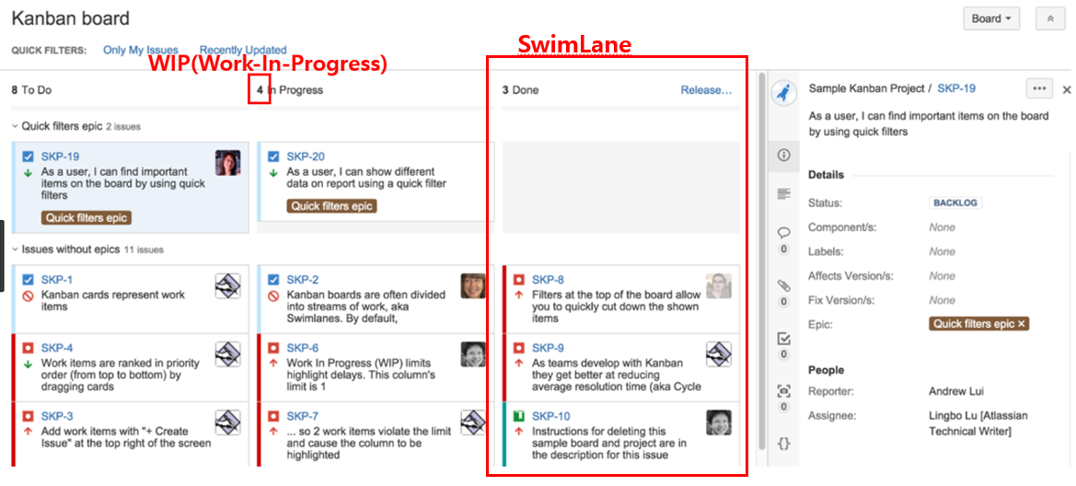
[그림 23]Kanban Board
출처 : http://confluence.equestind.com/display/AGILE/Using+the+Active+sprints+or+Kanban+board
칸반 프로세스
- 칸반보드는 백로그 메뉴가 없다는 점 빼고는 Scrum과 사용방법이 비슷하다.
- 스토리 카드 등록
각 스토리, 이슈, 버그 또는 작업과 가장 관계가 깊은 정보가 표시된다. 카드를 클릭하면 관련 소스코드 및 풀 리퀘스트, 우선순위, 댓글, 첨부파일 등을 비롯한 모든 세부 사항을 가져온다.
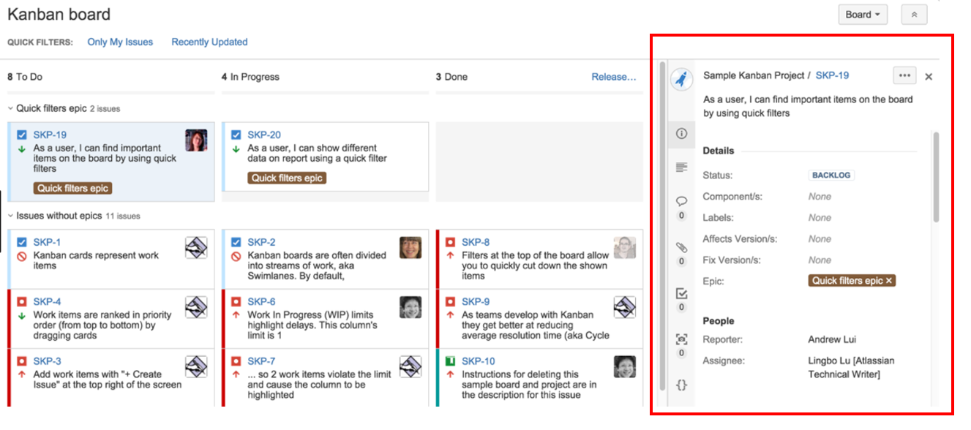
[그림24] 스토리카드 눌렀을 때
출처 : http://confluence.equestind.com/display/AGILE/Using+the+Active+sprints+or+Kanban+board
- WIIP Limit 설정
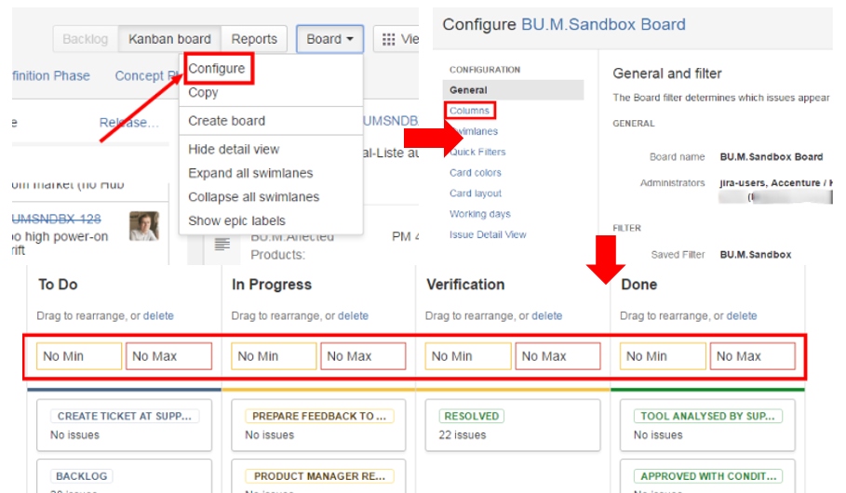
[그림25] Kanban Board에서 WIP 설정
출처 : https://confluence.hilti.com/pages/viewpage.action?pageId=17342082
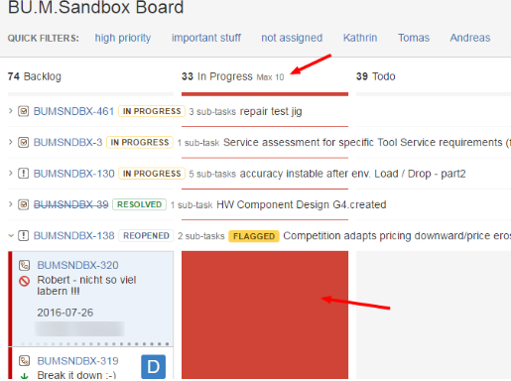
[그림 26] WIP가 제한 초과일 경우
출처 : https://confluence.hilti.com/pages/viewpage.action?pageId=17342082.
- 작업 트래킹
- 누적 흐름도
이슈의 개수가 상태별로 표시된다. 팀은 지정된 상태별로 증가한 이슈 개수를 확인하여 프로젝트의 진행상황과 장애요소를 쉽게 파악할 수 있다.
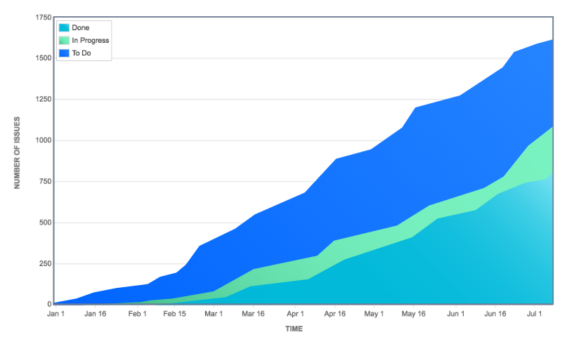
[그림27]칸반 누적 흐름도
출처 : https://ko.atlassian.com/agile/kanban
- 컨드롤 차트
제품 또는 버전에 대한 사이클 타임을 볼 수 있다. 이 차트를 통해 현재 프로세스의 데이터로 미래 성과를 확인할 수 있다.
*사이클 타임 : 이슈에 대한 작업 소요 시간. 이슈에 대한 작업을 시작했을부터 완료될때까지 걸린 시간을 의미한다.
*리드 타임 : 사이클 타임과 비슷하지만 이슈가 기록될때부터 완료될때까지 걸리는 시간이다.

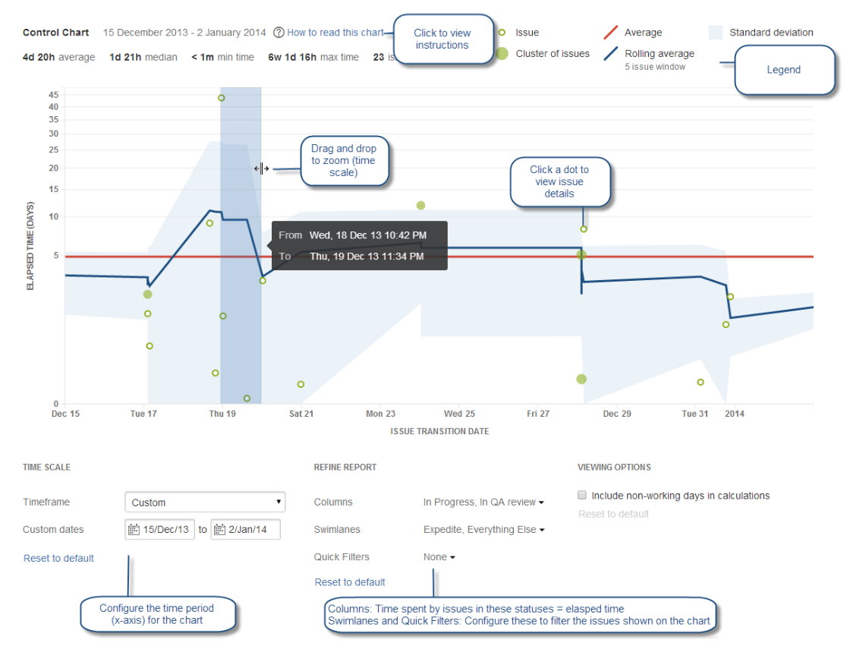
[그림28] 컨트롤 차트
출처 : http://confluence.goldpitcher.co.kr/pages/viewpage.action?pageId=107446519

Scrum, Kanban 차이점
- Scrum, Kanban 차이점
Scrum | Kanban
3개의 역할(제품 책임자, 스크럼 마스터, 팀원)이 정해져 있어야 한다. | 어떠한 역할도 강제하지 않는다.  팀원들끼리의 협업을 더 중요시한다.
작업 항목은 하나의 스프린트 내에 완료가 가능하도록 나누어져야 한다. | 작업의 항목의 크기에 대한 제한이 없다.
스프린트 진행중에는 새로운 작업 항목을 추가할 수 없다. | 여유가 있다면 언제든지 새로운 항목을 추가할 수 있다.
스크럼 보드는 각 스프린트마다 초기화된다. | 칸반보드는 지속적이다.
일정 시간 단위의 반복되는 스프린트가 있다. | 반복은 선택사항이다.
팀은 해당 반복기간에서 특정한 양의 작업을 처리한다. | 업무의 처리량은 선택사항이다.
스크럼 회고 | 개선 회의
*개선회의 : 스크럼 회의처럼 우리가 한 것을 뒤돌아보고 비판하는 것 대신, 오버헤드를 감소시키면서 속도와 품질을 향상시키기 위해 프로세스가 어떻게 수정되어야 하는지 논의하는 것이다.

- Kanban을 통한 Scrum의 보완점
- 잦은 미팅의 오버헤드
- 비판적이고 잦은 Daily Scrum, 회고 미팅등으로 불필요한 시간소요를 최소화한다.
- 회의 소요시간 감축 및 긍정적 에너지에 집중
(스크럼 회고 대신 개선회의를 하는 것처럼 과거의 일을 비판하지 않고 앞으로의 개선사항에 더 집중한다.
- Story Point 추정의 불확실성
- 예상보다 큰 작업은 Sprint에 오버헤드를 초래하므로, WIP조정 및 프로세스 최적화로 불확실성 대응
- 프로세스 시각화, 업무예측 용이
- Sprint 변경의 경직성
- Sprint 주기 내에 변경 허용불가를 WIP 조정으로 유연하게 변경을 수용.
- 업무 프로세스 유연성 확보

- Scrumban& Kanplan
- Scrumban : 스크럼의 시간이 고정된 스프린트 및 역할을 채택하고 칸반의 WIP(Work In Progress)제한과 사이클 타임을 채택하는 방법이다.
- Kanplan : 백로그를 사용하는 칸반이다.

내 생각
- Agile 방법론을 사용하면 완성도가 높은 앱을 개발할 수 있을 것 같습니다.
Agile방법론을 사용하면 고객을 만족시켜줄 수 있는 더 완벽한 프로그램을 만들수 있을 것 같다고 생각하였습니다. 물론 어떤 방법론을 선택하여 쓰느냐는 그 프로젝트가 어떤 프로젝트인지 어떤 방법론이 더 잘 맞는지 먼저 고민해봐야 할 것 같지만, 저는 Agile방법론이 Waterfall보다 더 좋은 개발 방법인 것 같습니다. 제가 학기말 프로젝트나 졸업프로젝트를 할 때 기능을 생각나는대로 계속 추가했었는데 한가지 기능을 추가할때마다 다른 기능에서 오류가 발생하는 경우가 빈번했었습니다. 또, 작은 프로젝트였음에도 불구하고 Jira에서 말하는 issue들(어떤 기능을 구현해야 하는지, 누가 담당할 것인지 등)을 관리하는게 매우 복잡하게 느껴졌었습니다. 하지만 그때 당시 Agile방법론을 썼다면 반복적으로 핵심 기능들을 개발하고 그에 대한 피드백을 통해 구현했던 기능들을 더 완벽하게 발전시킬 수 있었을 것 같습니다.
- Jira는 팀이 Agile방법론을 사용하며 개발하는데에 많은 도움을 주는 것 같습니다.
현재 앱 개발에 있어서 고객의 요구사항들을 잘 충족시켜주는 것이 가장 중요한 점이라고 생각합니다. 그러기 위해선 고객의 요구사항들을 잘 정리해 놓아야하는데, Jira의 도움 없이 그냥 프로젝트를 시작한다면 쓸데없는 일에 시간을 많이 낭비할 것 같습니다. 하지만 Jira를 쓴다면 이런 일 뿐만 아니라 다른 문제들을 관리하는데에도 많은 도움이 되고 시간을 효율적으로 사용할 수 있을 것 같습니다.
- Scrum이냐 Kanban이냐는 그 팀의 프로젝트가 어떤것인지, 팀의 성향이 어떤지에 대해 자세히 파악한뒤 선택하는 것이 좋을 것 같습니다.
Scrum, Kanban 둘다 매우 좋은 방법론이라고 생각합니다. 직접 써본게 아니라서 어떤 것이 좋고 나쁜지 판단하는게 힘들었습니다. 예를 들어, 스크럼 방법론을 조사할 때 스프린트 중 Daily Scrum을 하는게 매일매일의 진척사항을 파악할 수 있고, 서로 장애요인들을 얘기해 도움이 될수 있을 것이라고 생각했습니다. 하지만 Kanban을 조사할 때 Daily Scrum이 과도한 시간낭비를 야기시킨다고 비판하는 글을 많이 보았습니다. 이런 것처럼 좋다고 생각했던 점들이 실제로 해보면서 나쁜 점이 될수도 있기 때문에 팀에 새로운 방법론을 도입하려 할땐 둘다 직접 실행해보고 팀의 특성에 맞게 개선해 나가는 게 좋을 것 같다고 생각하였습니다.

출처
- 홈페이지
① Agile 방법론 등장 배경
-위키백과 :
https://ko.wikipedia.org/wiki/%ED%8F%AD%ED%8F%AC%EC%88%98_%EB%AA%A8%EB%8D%B8
-‘IBYA의료포럼_자세히알아야’ 네이버 블로그 :
https://m.blog.naver.com/PostView.nhn?blogId=seilius&logNo=130185585600&proxyReferer=https%3A%2F%2Fwww.google.co.kr%2F
-LinkedIn SlideShare 『애자일의 모든것』 : https://www.slideshare.net/hoonsbara/ss-43231586
-Four:소 블로그 :
https://m.blog.naver.com/PostView.nhn?blogId=buret72&logNo=220308194334&proxyReferer=https%3A%2F%2Fwww.google.co.kr%2F

② Agile 방법론
-위키백과 홈페이지 :
https://ko.wikipedia.org/wiki/%EC%95%A0%EC%9E%90%EC%9D%BC_%EC%86%8C%ED%94%84%ED%8A%B8%EC%9B%A8%EC%96%B4_%EA%B0%9C%EB%B0%9C
-LinkedIn SlideShare 『Agiel-SCRUM 을 통한 개발 관리』 :
https://www.slideshare.net/BrandonK/agile-scrum?next_slideshow=1
-Hee’s Development 블로그 : https://gmlwjd9405.github.io/2018/05/26/what-is-agile.html

③ 장점&단점
-플러닝 Flearning 블로그 : http://flearning-blog.tistory.com/233
- MoreThanAir 홈페이지 : http://morethanair.com/archives/817

④Jira Scrum Board적용법
-LinkedIn SlideShare 『SCRUM&KANBAN with JIRA』 :
https://www.slideshare.net/pioneerhjlee/scrum-and-kanban-with-jira?next_slideshow=2
-LinkedIn SlideShare 『스크럼과 JIRA 기반의 소프트웨어 개발 프로세스』 :
https://www.slideshare.net/Byungwook/jira-61442816
-조대협의 블로그 : http://bcho.tistory.com/826
-Zetawiki : https://zetawiki.com/wiki/%EB%B2%88%EB%8B%A4%EC%9A%B4_%EC%B0%A8%ED%8A%B8

⑤Jira Kanban Board 적용법
-Seon 블로그 : https://brunch.co.kr/@seonology/6
-Medium 홈페이지 :
https://medium.com/@pitzcarraldo/%EB%B2%88%EC%97%AD-%EC%9E%98-%EA%B0%80%EC%9A%94-%EC%8A%A4%ED%81%AC%EB%9F%BC-%EB%B0%98%EA%B0%80%EC%9B%8C%EC%9A%94-%EC%B9%B8%EB%B0%98-e27d1db15699
-불곰 블로그 : http://brownbears.tistory.com/323
-Planview LeanKit : https://leankit.com/learn/kanban/kanban-vs-scrum/
-LinkedIn SlideShare 『칸반(Kanban)』 :
https://www.slideshare.net/ssuserff7918/kanban-49091187
-KMS Confluence : https://confluence.hilti.com/pages/viewpage.action?pageId=17342082
-『에센셜 칸반 요약가이드』, 데이비드J.앤더슨, 앤디 카마이클 :
https://selfothercontext.files.wordpress.com/2017/02/essential-kanban-condensed-2017-02-23-ko.pdf
-Atlassian Agile Coach : https://ko.atlassian.com/agile/kanban
-JiraSoftware Support 홈페이지 :
https://confluence.atlassian.com/jirasoftwarecloud/control-chart-777002660.html
-Atlassian Blog :
https://www.atlassian.com/blog/jira-software/6-key-ways-optimize-development-control-chart
-Brunch 홈페이지 : https://brunch.co.kr/@bradlee/4

⑥Scrum, Kanban 차이점
-Atlassian 홈페이지 : https://ko.atlassian.com/software/jira/agile
-Flatinum 홈페이지 : http://needjarvis.tistory.com/193
-tdii.me 홈페이지 : http://www.tdii.me/archives/54290
-Atlassian Agile Coach 홈페이지 : https://ko.atlassian.com/agile/kanban/kanban-vs-scrum

2)그림
-플러닝 Flearning 블로그(그림1, 2) : http://flearning-blog.tistory.com/233
-LinkedIn SlideShare 『Agile-Scrum을 통한 개발관리』(그림 3) :
https://www.slideshare.net/BrandonK/agile-scrum?next_slideshow=1
-Atlassian Agile Coach 홈페이지(그림 4) :
https://www.atlassian.com/agile/project-management/epics-stories-themes
-Example Page Templates 홈페이지(그림 5,6) :
https://alshlgan.org/jira-project-templates/jira-proj-photography-gallery-sites-jira-project-templates/
-The Official 360logica Blot (그림 6) :
https://www.360logica.com/blog/how-to-use-boards-to-work-with-issues-in-jira/
-조대협의 블로그(그림 7, 9, 12, 13, 18) : http://bcho.tistory.com/826
-『Atlassian 스크럼 프로젝트 관리-2부 체계적인 애자일 스크럼 프로젝트 관리』(그림 8, 11) :
http://pseg.or.kr/pseg/index.php?mid=atlassian&document_srl=6824&listStyle=viewer
-Atlassian Agile Coach 홈페이지(그림 10, 14, 19) :https://www.atlassian.com/agile/tutorials/sprints
-StackExchange 홈페이지(그림 15) :
https://pm.stackexchange.com/questions/16136/how-can-i-create-custom-issue-filter-equivalent-to-agile-board-column
-PIXELRZ 홈페이지 『Format Jira Comments』 (그림 16) :
http://parallel-welten.info/live/suggestions/format-jira-comments/
-CURVE 홈페이지 (그림 17) :
https://confluence.curvc.com/pages/viewpage.action?pageId=4358569
-PSEG 홈페이지 (그림 20) : http://pseg.or.kr/pseg/atlassian/6824
-골드피처 Confluence 홈페이지 (그림 21, 28) :
http://confluence.goldpitcher.co.kr/pages/viewpage.action?pageId=107446519
- Jira Agile Confluence 홈페이지(그림23, 24, 26) :
http://confluence.equestind.com/display/AGILE/Using+the+Active+sprints+or+Kanban+board
- Global Trainings PPM Confluence 홈페이지 (그림 25) :
https://confluence.hilti.com/pages/viewpage.action?pageId=17342082
-Atlassian Agile Coach 홈페이지 (그림 27) : https://ko.atlassian.com/agile/kanban

